**Trabajo Práctico**

**Proyecto**

**Actividades:**

Actividad 1: Considere una situación hipotética de la vida real, que pueda resolverse mediante la utilización de un sistema de administración de bases de datos. Plantee los requerimientos funcionales, analice las necesidades y alternativas de solución.

**Actividad 2:**

Una vez determinada y planteada la solución, diseñe un modelo de datos que sirva de base para el sistema

de información requerida. Utilice las herramientas y procesos estudiados para completar el diseño del

modelo de datos con sus tablas, relaciones y restricciones.

Presente dicho modelo en forma gráfica.

**Actividad 3:**

Ingrese datos de prueba que permitan mostrar el funcionamiento de la base de datos, y elabore las consultas

necesarias para dar solución a las necesidades de información del caso planteado.

Diseñe y codifique las consultas utilizando lenguaje SQL: join, funciones, mecanismos de filtrado y agrupación

de datos, subconsultas, etc.

Confeccione un documento en formato Word con la información elaborada en cada una de las actividades, y

preséntelo de acuerdo con los tiempos y formas especificados por la cátedra.

**Situación hipotética:** Sistema de datos de una Universidad.

**Requerimientos:**

* Se debe almacenar las facultades que tiene la Universidad, Indicando id de la facultad,Nombre,Dirección y teléfono.
* Se deben almacenar todas las carreras, indicando a qué facultad pertenecen las mismas junto con los siguientes atributos: id, nombre, plan de estudio
* Se deben almacenar todas las materias indicando a qué carrera pertenece cada una, junto con los siguientes atributos: id, nombre, titular, carga horaria
* Todos los usuarios que utilicen el sistema deben tener un rol asignado (Profesor, Alumno, Administrativo) con sus respectivos permisos.
* Se debe almacenar los siguientes datos de todas las personas: Facultad a la que pertenece, nombre, apellido, dirección, teléfono
* Todos los alumnos deben tener un Legajo que los identifique y la carrera a la que están inscriptos.
* Todos los administrativos deben contar con una id administrativa que los identifique dentro del sistema
* Todos los profesores deben tener una id educativa que los identifique y la materia/s a la que pertenecen
* Un mismo usuario no debe tener más de un rol asignado
* Se debe almacenar el estado académico de cada alumno con los siguientes datos: Legajo, Id de la materia, Nombre de la materia, Nota Final y Estado de la materia( Regular/No regular o Aprobado).
* Cada materia debe tener una planilla que liste los siguientes atributos: ID planilla materia, ID planilla alumno, Notas Parciales, Notas trabajos prácticos, Nota Final, Asistencia.

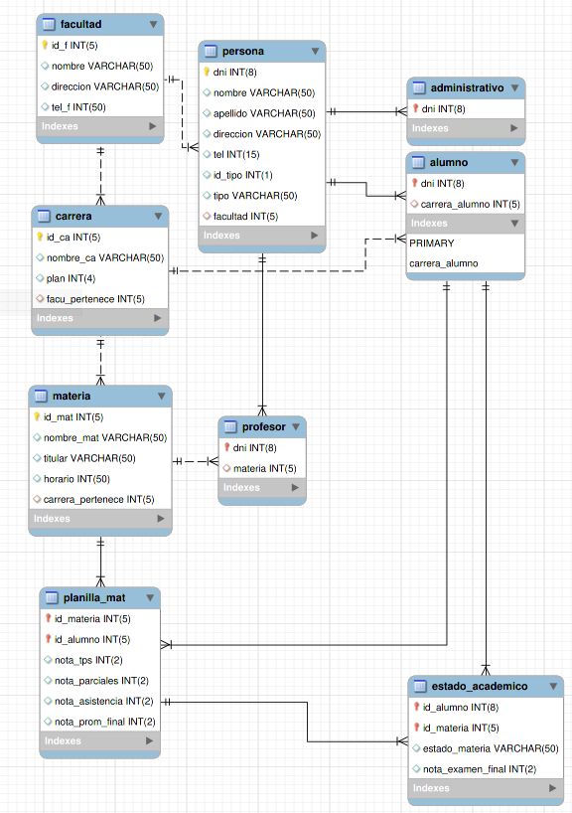

**3-Diseño y codificación de consultas con SQL:**

**a-Muestra cuantas carreras hay en cada facultad:**

**select** carrera.nombre_ca, count(*)

**from** materia, carrera

**where** carrera.id_ca = materia.carrera_pertenece

**group by** materia.carrera_pertenece;



**b-Muestra a los alumnos que han rendido un examen final y han obtenido una nota mayor a 7:**

**select** persona.apellido, persona.nombre, materia.nombre_mat, estado_academico.nota_examen_final

**from** persona,materia,estado_academico

**where** persona.dni = estado_academico.id_alumno

**and** materia.id_mat = estado_academico.id_materia

**and** estado_academico.nota_examen_final > 7;

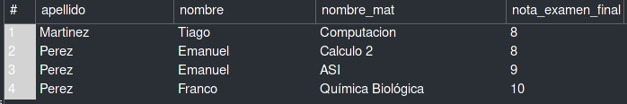

**c-Muestra 2 notas específicas de todos los alumnos inscriptos en Cálculo 2 (cuya ID es 1):**

**select** persona.apellido, persona.nombre, planilla_mat.nota_parciales, planilla_mat.nota_prom_final, estado_academico.estado_materia

**from** persona,planilla_mat,estado_academico

**where** persona.dni = planilla_mat.id_alumno

**and** planilla_mat.id_materia = 1

**and** persona.dni = estado_academico.id_alumno

**and** estado_academico.id_materia = planilla_mat.id_materia;

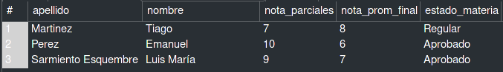

**d-Muestra los datos de todas las personas que sean profesores:**

**select** persona.apellido,persona.nombre, materia.nombre_mat,persona.direccion, persona.tel

**from** persona,profesor,materia

**where** persona.dni = profesor.dni

**and** materia.id_mat = profesor.materia;

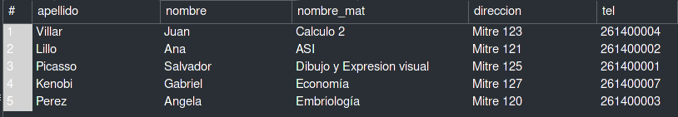

**e-Muestra la facultad y carrera a las que pertenece cada alumno:**

**select** persona.apellido,persona.nombre,facultad.nombre,carrera.nombre_ca

**from** persona,carrera,facultad,alumno

**where** persona.dni = alumno.dni

**and** alumno.carrera_alumno = carrera.id_ca

**and** persona.facultad = facultad.id_f;

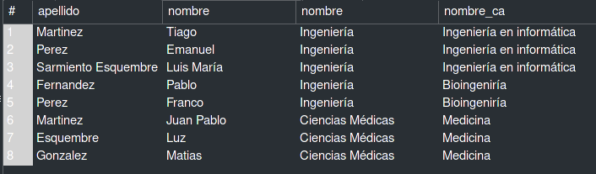

**f-Muestra la cantidad de alumnos inscriptos a cada carrera (si una carrera esta vacia no la muestra):**

**select** carrera.nombre_ca, count(*)

**from** carrera,alumno

**where** carrera.id_ca = alumno.carrera_alumno

**group by** carrera.nombre_ca

**order by** count(*) **desc**;

